HƯỚNG DẪN LẬP VĂN BẢN THOẢ THUẬN CHIA TÀI SẢN CHUNG CỦA VỢ CHỒNG
(Quý Khách lưu ý đọc thật kỹ nội dung
để thực hiện đúng và an toàn pháp lý)
- Hướng dẫn lập văn bản thoả thuận chia tài sản
- Tài sản chung: Liệt kê toàn bộ các tài sản chung cần được phân chia, đánh số thứ tự từng tài sản, ghi rõ số lượng, năm mua, giá trị, tình trạng, hiện đang do ai sử dụng:
* Ví dụ:
- 01 chiếc TV Samsung 49inch, mua năm 2024 tại Điện máy xanh, giá mua 50 triệu đồng chẵn, tình trạng hoạt động bình thường, hiện đang sử dụng chung trong gia đình;
- 03 chiếc Điện thoại iphone 15 promax màu trắng, mua năm 2024 tại Thế giới di động, giá mua 37 triệu đồng/01 chiếc, tình trạng hoạt động bình thường, còn mới, hiện ông ... sử dụng 02 chiếc, bà ... sử dụng 1 chiếc;
- 500 triệu đồng tiền mặt hiện đang cất giữ tại két sắt gia đình, do ông ... giữ chìa khoá két sắt để quản lý;
- 15 lượng vàng SJC hiện đang cất giữ tại két sắt gia đình, do ông ... giữ chìa khoá két sắt để quản lý;
- 01 tỷ đồng gửi tiết kiệm tại Ngân hàng ABC chi nhánh..., do bà .... đứng tên sổ tiết kiệm.
- Hai bên cũng có thể ghi các tài sản riêng của mình để nhập vô tài sản chung;
* Ví dụ:
- Ông .... đồng ý nhập 01 sổ tiết kiệm mở ngày ..../..../...... tại Ngân hàng ABC chi nhánh .... vào tài sản chung của vợ chồng để thực hiện phân chia theo Biên bản này.
- Ghi rõ các tài sản nào giao cho chồng, tài sản nào giao cho vợ;
- Vợ chồng ký tên vào từng trang văn bản, ký ghi rõ họ tên vào trang cuối, nên kèm theo điểm chỉ vân tay (mua hộp mực điểm chỉ ở các nhà sách, cửa hàng văn phòng phẩm).

- Dòng nào dư ghi không hết, Quý khách dùng bút gạch theo hướng dẫn sau:
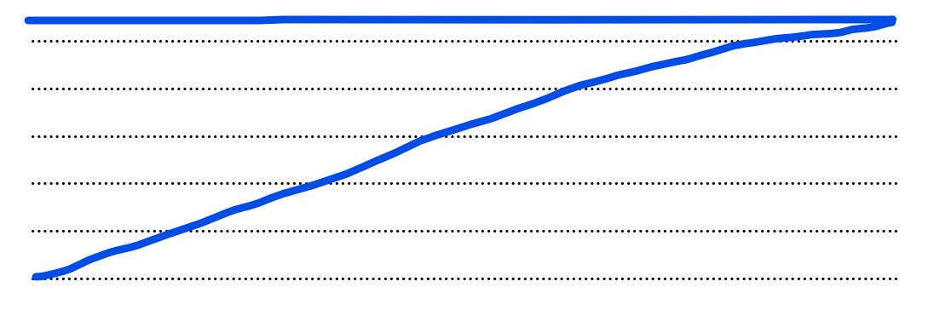
- Lưu ý chung
- Việc phân chia tài sản không được nhằm trốn tránh bất kỳ nghĩa vụ tài sản nào;
- Việc chia tài sản không ảnh hưởng đến lợi ích của gia đình; quyền, lợi ích hợp pháp của con chưa thành niên, con đã thành niên mất năng lực hành vi dân sự hoặc không có khả năng lao động và không có tài sản để tự nuôi mình;
- Nên có người thứ ba đứng ra làm chứng (người này phải độc lập, khách quan, không phải là họ hàng riêng của một trong hai bên);
- Trường hợp Quý Khách cần phân chia khoản nợ chung, quyền và nghĩa vụ chăm nuôi con chung, cấp dưỡng nuôi con,... hãy liên hệ với Zluat để được tư vấn chi tiết;
- Phân chia tài sản là nhà đất, xe máy, ô tô phải đến văn phòng công chứng để lập văn bản thoả thuận phân chia, sau đó thực hiện đăng bộ sang tên thì mới có hiệu lực.
CẢM ƠN QUÝ KHÁCH ĐÃ TIN TƯỞNG SỬ DỤNG SẢN PHẨM CỦA ZLUAT, NẾU CÓ ĐIỀU GÌ CHƯA RÕ, HÃY LIÊN HỆ VỚI LUẬT SƯ ZLUAT ĐỂ ĐƯỢC GIẢI ĐÁP TẬN TÌNH.

